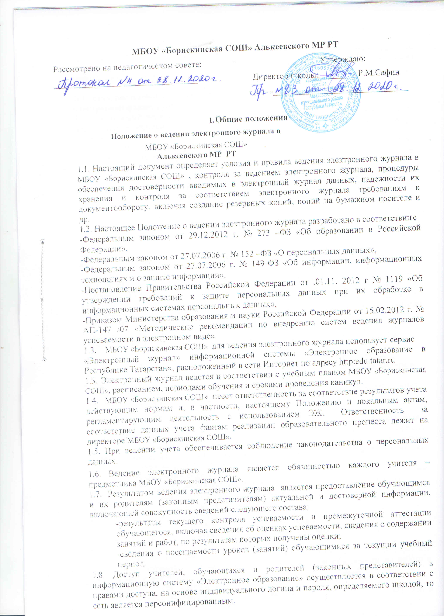

1.9При ведении учета успеваемости с использованием электронного журнала в информационной системе «Электронное образование в РТ» обучающимся и их родителям (законным представителям) обеспечивается возможность оперативного получения информации без обращения к сотрудникам школы (автоматически).

Состав, последовательность и сроки выполнения административных процедур в электронной форме, требования к порядку их выполнения
  - Электронный журнал доступен только зарегистрированным пользователям. Права постоянного и временного доступа к работе с электронным журналом предоставляются школой.
  - Педагогические работники имеют право постоянного доступа к работе с электронным журналом. При заключении трудового договора, но не позднее 3 дней с момента выхода на работу, работник получает персональные данные для работы с электронным журналом.
  - Прекращение доступа к электронному журналу педагогических работников осуществляется путем блокирования учетной записи данного пользователя в течение 3-х дней с момента расторжения трудового соглашения.
  - Педагогические работники- пользователи электронного журнала несут ответственность за сохранность своих персональных реквизитов доступа. Запрещается передавать персональные логины и пароли для входа в информационную систему «Электронное образование в
Республике Татарстан» другим лицам.
  - Администрация средней МБОУ «Борискинская СОШ» осуществляет контроль за правильностью, своевременностью и полнотой ведения электронного журнала, имеет доступ к просмотру и распечатке журнала.
2.5. Разграничение прав доступа к базе данных электронного журнала производится в соответствии с целями и задачами внедрения электронного журнала и определяется администрацией школы для каждой группы пользователей:
    - Администратор электронного журнала назначается приказом директора. Администратор электронного журнала обеспечивает функционирование системы электронного журнала в МБОУ «Борискинская СОШ».
В рамках работы с электронным журналом несет ответственность за:
-своевременное заполнение базы данных электронного журнала и поддержание еѐ в актуальном состоянии;
-предоставление и прекращение доступа пользователей к электронному журналу;
-консультирование всех пользователей электронного журнала по организации доступа и вопросам учета;
-предоставление информации пользователям об обновлениях программного обеспечения и связанных с этим возможностях электронного журнала.
Администратор электронного журнала
- в начале каждого учебного года активизирует новый учебный год, заполняет сведения в разделе «Моя школа» (корректирует границы учебного года, профили звонков, перечень предметов, учебные планы, создает перечень классов, назначает предметы сотрудникам, вводит расписание для каждого класса) и обеспечивает своевременное функционирование электронного журнала с первого учебного дня,
-по мере необходимости (по факту прибытия или убытия обучающихся) создает приказы о приеме или выбытии обучающихся, поддерживая актуальным список обучающихся;
-в конце учебного года создает проекты приказов о переводе обучающихся в следующий класс и выбытии обучающихся 9-х, 1—х классов, своевременно их активизирует;
-вводит новых пользователей в систему;
-предоставляет реквизиты доступа к электронному журналу педагогическим работникам;
-осуществляет связь со службой технической поддержки разработчика электронного журнала.
    - Педагоги начального, основного, среднего образования – пользователи электронного журнала, выполняющие свои функциональные обязанности по работе с электронным журналом.
Педагоги несут ответственность за:
- оперативное и достоверное отражение текущей информации в электронном журнале, в том числе Личном кабинете, и поддержание ее в актуальном состоянии.
Из личного кабинета педагоги осуществляют выход на страницы журналов тех классов, где преподают свой предмет. Список класса, даты проведения уроков в электронном журнале формируются автоматически при заполнении администратором электронного журнала раздела «Моя школа».
    - Классный руководитель - пользователь электронного журнала, выполняющий свои функциональные обязанности по работе с электронным журналом.
Классный руководитель несет ответственность за:
- получение согласия родителей, законных представителей обучающихся об обработке персональных данных обучающихся в соответствии с Законом № 152-ФЗ «О персональных данных»;
- своевременное составление и предоставление администратору электронного журнала МБОУ «Борискинская СОШ» базы данных по своему классу;
- информирование обучающихся своего класса о способах получения информации из электронного журнала;
- организацию оперативного взаимодействия между учащимися своего класса, их родителями, законными представителями, администрацией, педагогами МБОУ «Борискинская СОШ»;
- достоверность и своевременное предоставление промежуточной и итоговой отчетности по своему классу;
- вывод информации по своему классу, хранящейся в базе данных электронного журнала, на бумажный носитель для оформления в виде документа в соответствии с требованиями Российского законодательства.
Классный руководитель имеет возможность просматривать из Личного кабинета электронный журнал своего класса, видеть оценки и сведения о посещаемости без права редактирования.
Классный руководитель:
-сообщает администратору электронного журнала о необходимости ввода данных ученика в систему (по прибытии нового ученика) или удалении (после его выбытия);
-предоставляет реквизиты доступа к электронному журналу обучающимся МБОУ «Борискинская СОШ» и осуществляет их контроль доступа,
-информирует родителей (законных представителей) и обучающихся об обновлениях программного обеспечения, новых сервисах в системе и связанных с этим возможностях электронного журнала.
    - Администрация МБОУ «Борискинская СОШ» - пользователи электронного журнала, выполняющие свои функциональные обязанности по работе с электронным журналом. Администрация общеобразовательного учреждения в рамках своих функциональных обязанностей несет ответственность за:
- разграничение прав доступа пользователей электронного журнала - сотрудников МБОУ «Борискинская СОШ» в соответствии с целями и задачами образовательной деятельности;
- своевременное формирование отчетности в электронном журнале согласно своим функциональным обязанностям;
- вывод отчетности, хранящейся в базе данных электронного журнала, на бумажный носитель для оформления в виде документа в соответствии с требованиями нормативных правовых актов;
- своевременный контроль исполнения регламента работы всех пользователей электронного журнала.

Требования к порядку заполнения ЭЖ
  - Посещаемость обучающихся, текущие данные об учете знаний вносятся педагогами в электронный журнал ежедневно в соответствии с расписанием календарного дня проведения уроков, занятий. Внесение информации о занятии и об отсутствующих должно производиться по факту в день проведения. Если занятие проводилось вместо основного преподавателя другим педагогом, факт замены должен быть отражен администратором электронного журнала до момента внесения учетной записи педагогом.
  - Оценки в электронный журнал как за устный, так и за письменный ответ на уроке и домашнюю работу выставляются в графе того дня, когда происходил опрос обучающегося. Выставление оценок за письменные работы в электронный журнал производится в течение 7 дней (согласно техническим требованиям системы). Педагог вносит оценки и сведения о посещаемости посредством контекстного меню:
-оценка от 2до 5 баллов,
-отметка об отсутствии на уроке («н» -не был, «б» - не был по причине болезни). Педагогу доступна функция «сообщение родителям».
  - В 1-х классах оценки, домашнее задание в электронный журнал по учебным предметам не ставятся. Ведется только учет присутствия, отсутствия, движение учащихся, запись тем уроков.
  - Учителем-предметником заполняются темы уроков в соответствии с календарно- тематическим планированием в день проведения урока или до его проведения. Все записи по предметам ведутся на языке преподаваемого предмета с указанием тему урока, темы практической, лабораторной, контрольной работы, экскурсии и пр. Виды работ на уроке (задания, за которые ученик на уроке может получить оценку) выбираются из контекстного меню: домашняя работа, ответ на уроке, контрольная работа, срез знаний, лабораторная работа, самостоятельная работа, проект, реферат, практическая работа, диктант, сочинение, изложение, зачет, тестирование, работа над ошибками. При выборе вида работы на уроке для выставления оценки, педагоги руководствуются следующими рекомендациями:
-оценка за домашнюю работу выставляется всем обучающимся или опрошенной части обучающихся по итогам устного или письменного индивидуального опроса по материалам домашнего задания, а также непосредственно за выполнение домашней работы по усмотрению учителя,
-оценка за ответ на уроке выставляется всем обучающимся или опрошенной части обучающихся за устный и/или письменный индивидуальный ответ, выполнение самостоятельных индивидуальных работ,
-оценка за контрольную работу, диктант, сочинение, изложение, зачет обязательно выставляется всем обучающимся, присутствовавшим на уроке и выполнявшим данный вид работы;
-оценка за срез знаний, проект, реферат, самостоятельную работу выставляется всем обучающимся или части обучающихся, выполнявшим данный вид работы,
-оценка за лабораторную работу выставляется всем обучающимся по итогам проведенной в соответствии с календарно-тематическим планированием лабораторной работы (данный вид работы используется учителями физики, химии, биологии, возможно мотивированное использование данной формы работы другими учителями –предметниками);
-оценка за практическую работу выставляется за выполнение на уроке практических форм работы (решение учебно-практических задач, выполнение письменных и устных упражнений, участие в проблемном рассуждении и пр.),
-оценка за работу над ошибками выставляется по результатам самостоятельной выполненной работы над ошибками.

  - Внесение информации о теме урока и домашнем задании должно производиться в день занятия. Задание должно вноситься в журнал не позднее, чем через 1 час после окончания всех занятий данных обучающихся. В графе «Домашнее задание» записывается содержание домашнего задания и характер его выполнения, страницы, номера задач и упражнений, практические работы. Например: повторить…, составить …., знать…., выучить наизусть…, ответить на вопросы… и пр.
  - Информация о среднем балле обучающихся по предметам учебного плана в электронном журнале не является оценкой за период обучения. Итоговые оценки за каждый учебный период выставляются педагогами по результатам обучения с учетом контрольных работ, зачетов, административных работ и других форм учета успеваемости в соответствии с Положением «О формах, периодичности, порядке текущего контроля успеваемости и промежуточной аттестации обучающихся» МБОУ «Борискинская СОШ» , но не позднее, чем за 3 дня до окончания периода обучения. Все спорные вопросы относительно выставления итоговых оценок (аттестации) решаются на основании соответствующих нормативных правовых актов и в интересах обучающихся. Вкладка
«Итоговая ведомость» формируется автоматически при выставлении учителем оценок за четверть. Оценка за год выставляется вручную (без помощи контекстного меню).
  - Обучающимся предоставляется возможность восполнить пробелы в знаниях, возникающие в результате болезни или по другим уважительным причинам. Для этого в МБОУ «Борискинская СОШ» используются возможности дистанционного обучения и (или) проводятся для обучающегося очные консультации. Об организации данной работы информируются родители (законные представители).
  - В случае сдачи экзамена при завершении изучения конкретного предмета оценка за экзамен выставляется в столбец, следующий непосредственно за столбцом годовой оценки в разделе «Итоговая ведомость». Итоговая оценка по предмету, завершающийся сдачей экзамена, выставляется в столбец, следующий за столбцом оценки за экзамен в разделе «Итоговая ведомость».

Контроль и хранение.
  - Администрация МБОУ «Борискинская СОШ» осуществляет текущий контроль соблюдения условий данного положения:
- контроль накопляемости, своевременности, объективности выставления оценок в электронный журнал;
- контроль своевременного заполнения учебно-тематического планирования в электронном журнале;
- контроль организации ликвидации пробелов в знаниях;
- контроль успеваемости и качества знаний по предметам, анализ отчетности педагогов;
- контроль выполнения регламента работы в соответствии с обязанностями пользователей.
  - По окончании учебного периода в течение 3-х дней классными руководителями распечатываются сформированные в электронном журнале сводные ведомости учета успеваемости учащихся по каждому классу и заверяются в установленном порядке
печатью МБОУ «Борискинская СОШ» и подписью директора МБОУ «Борискинская СОШ». При выведении сводной ведомости на бумажный носитель обязательно наличие колонтитула информационной системы, подтверждающего достоверность документа. Сводные ведомости распечатываются на листах формата А-4 (альбомная ориентация), подшиваются для каждого класса отдельно. Решение педагогического совета вписывается классным руководителем от руки синими чернилами.
  - Администрация МБОУ «Борискинская СОШ» обеспечивает хранение сводных ведомостей учета успеваемости обучающихся на бумажных носителях в течение 25 лет.
  - Архивирование и хранение электронных журналов обеспечивается информационной системой «Электронное образование в Республике Татарстан» .

